الجمهورية الجزائرية الديمقراطية الشعبية

وزارة التعليم العالي والبحث العلمي

اللجنة الوطنية لتقييم مشاريع البحث الجامعي
CNEPRU.

مخطط تقديم

مشروع بحث جديد

P R F U

العنوان

جامعة: جامعة باتنة 2
هيئة البحث: .........................................................
التخصص: ……................……………………
مجال البحث : …………………………………
كلمات مفتاحية : ..................................................

رئيس المشروع : الرتبة
....................... ...................
أعضاء مشروع البحث الرتبة
1 – ………….. ………….
2- .............….. …………..
3- ....…….. ………….. .

متعامل إجتماعي أو ثقافي المهنة
………………………… ………

الرمز

الفهرس

01 - التعريف بمشروع البحث:
- هيئة البحث ( وحدة أو مخبر البحث ) : .........................................
- عنوان مشروع البحث: ……...................................……
- المصطلحات الأساسية: …………………………………………….
02 - مسؤول مشروع البحث
- اللقب والاسم……………………………...
- الدرجة :........................................................
- المهنة:………………………………….
- الانتماء الإداري:...........................................
- البريد الإلكتروني : .........................
- الهاتف :..........................................
03 تشكيل فرقة البحث: باحثين رسميين:
.
الإختصاص | الإنتماء الإداري. | الرتبة | الشهادة | الإسم و اللقب
04 مبررات البحث:
– ………….
- ............

05- برنامج البحث:
مدة المشروع:…………………..

السنة الأولى 2008
.......................................
السنة الأولى 2009
.......................................
السنة الأولى 2010
.......................................

06 - طبيعة البيبليوغرافيا:

1 – المجلات و الكتب المتخصصة.
2 - الأقراص الحاوية.
3 – المصادر و المراجع التي لها علاقة بموضوع البحث .
4 - شبكة الأنترنيت.

07 - منهجية البحث:
.........................................................

08 - الأهداف المرجوة في البحث:
.....................................:
أ -الأهداف علمية: ............................................. .
ب - الأهداف التنمية: .................................
ج - الأهداف التكوينية:.........................................................
09- خطة العمل : و تتكون مما يلي:
أ - المقدمة.
ب- محاور البحث.
ج - الخاتمة.
10- عمل كل باحث مشارك في الوحدة على النحو التالي:
1 – ...............................
2 – ..............................
3 – ..............................

خطة العمل

المرحلة | المدة | النتائج المنتظرة
السنة الأولى
1 | S1 | المهام المراد إنجازها
2 | S2 | المهام المراد إنجازها
السنة الثانية
3 | SI | المهام المراد إنجازها
4 | SII | المهام المراد إنجازها
السنة الثالثة
5 | SI | المهام المراد إنجازها
6 | SII | المهام المراد إنجازها

ميزانية التسيير

2010-2008 للفترة الثلاثية
هيئة الإرتباط : جامعة باتنة 2
قسم:.......................
كلية:...........................
الإختصاص:...........................
مجال البحث:.............................
رمز المشروع:....................
عنوان المشروع:............................
الاعتمادات المطلوبة | بيان النفقة
 | مصاريف الباحثين- لثلاث سنوات-36 شهر لكل واحد و حسب الرتب
 | مصاريف المهام و التنقل في الجزائر و في الخارج
 | الملتقيات العلمية: مصاريف التنظيم والإيواء و الإطعام والنقل
 | أجور المحقّقين.
 | أجور المرشدين.
 | نفقات الأشغال و الخدمات المنجزة خارج الهيئة
 | عتاد و أدوات علمية
 | عتاد التجارب (الحيوانات، النباتات، إلخ...)
 | منقولات المخبر
 | صيانة و إصلاحات
 | المواد الكيماوية
 | المواد القابلة للاستهلاك
 | المكونات الإلكترونية و الميكانيكية و السمعية البصرية
 | لوازم و مستهلكات في مجال الإعلام الآلي
 | الوراقة و لوازم المكاتب
 | الدوريات
 | الكتب
 | وثائق تقنية
 | برامج الإعلام الآلي
 | الطبع و النشر
 | التخليص البريدي
 | أعباء هاتفية، الفاكس، التليكس، البرقية و الانترنيت
 | حقوق الجمارك و التأمينات. 
 | الـــوقــــــــــود
 | المجموع

تأشيرة اللجنة العلمية إمضاء رئيس المشروع
لقسم الإرتباط

تأشيرة مخبر الارتباط (*)

تأشيرة مدير البحث تأشيرة مدير الجامعة
وزارة التعليم العالي

* تعني تأشيرة مخبر الارتباط أن المشروع يجب أن يستفيد من ميزانية التجهيز والتسيير المخصصة للمخبر في إطار FNR

الجمهورية الجزائرية الديمقراطية الشعبية

وزارة التعليم العالي و البحث العلمي

اللجنة الوطنية لتقييم و برمجة البحث العلمي
CNEPRU

استمارة تحليلية لتقييم مشروع بحث

الفرع:
الرمز:
المؤسسة: القسم الكلية الجامعة
رئيس المشروع:
الرتبة:
مخبر الإرتباط:

الحصيلة العلمية:

مذكرات نهاية التخرج :

منشورات على مستوى الوطني و الدولي:

إنجازات أخرى:

علاقات المشروع مع المحيط:

استهلاك القروض:

توصيات ورأي اللجنة

.......................................................................................................................................

........................................................................................................................................

........................................................................................................................................

........................................................................................................................................

. إستمارة تصنيف
(أ)
تاريخ الإعتماد | الإختصاص | عنوان المشروع

إستمارة تصنيف
(ب)
مجالات أخرى تطرق لها الباحثون | المؤسسة الأصل | الرتبة | أعضاء فريق البحث  الإسم و اللقب

الملحق 01

الإثباتات التي لها علاقة بالمشروع

الملحق 02

السيرة الذاتية لكافة أعضاء المشروع

الملحق 03

إثباتات الاحتياجات اللازمة للسير الحسن المشروع

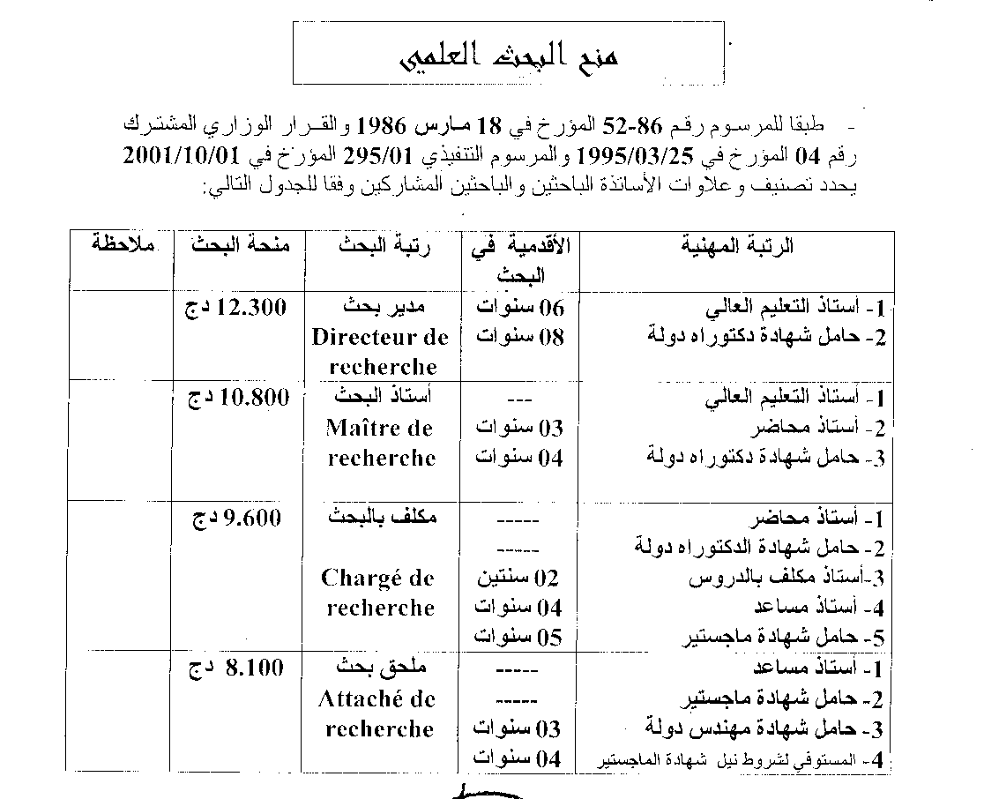

لاحظ كيفية حساب منحة في الملحق

